ข่าวความเคลื่อนไหวงานศิลปหัตถกรรมภาคเหนือครั้งที่ 63 วันที่ 11 พฤศจิกายน 2556
1. กิจกรรมโครงงานวิทยาศาสตร์
กำหนดการส่งรูปเล่มกิจกรรมการแข่งขันโครงงานวิทยาศาสตร์ ทุกประเภททุกสังกัด(สพป.และสพม.)จำนวน 7ชุดภายในวันที่22พฤศจิกายนพ.ศ.2556 ที่ คุณครูพัชรี ขจรเพชร โรงเรียนเพชรพิทยาคม อ.เมือง จ.เพชรบูรณ์ 67000

2. สูจิบัตรงานศิลปหัตถกรรมนักเรียนภาคเหนือ ครั้งที่ 63 ปีการศึกษา 2556 จังหวัดเพชรบูรณ์
กำหนดการพิธีเปิด
วันที่ 18 ธันวาคม 2556 เวลา 16.00 ณ สนามเพชบุระ สถาบันการพลศึกษาวิทยาเขตเพชรบูรณ
กำหนดการพิธีปิด
วันที่ 20 ธันวาคม 2556 เวลา 15.00 – 16.00 น.
จะมีพิธีมอบธงงานศิลปหัตถกรรมนักเรียนภาคเหนือ ให้เจ้าภาพครั้งต่อไป
ดูรายละเอียดได้ที่เวบไซต์งานศิลปหัตถกรรมนักเรียนภาคหนือ (http://main.sil63pbn.net)

3. ขอความอนุเคราะห์แจ้งรายชื่อ กิจกรรมสัมมนาวิชาการครูและบุคลากรทางการศึกษา ภายในวันที่ 20 พ.ย. 2556
ด้วย สำนักงานเขตพื้นที่การศึกษามัธยมศึกษาเขต 40 ได้รับมอบหมายให้ดำเนินกิจกรรมสัมมนาวิชาการครูและบุคลากรทางการศึกษา ซึ่งเป็นส่วนหนึ่งของการจัดกิจกรรมงานศิลปหัตถกรรมนักเรียนภาคเหนือ ครั้งที่ 63 ปีการศึกษา 2556 และได้กำหนดหัวข้อสัมมนาวิชการครูในหัวข้อ "การเรียนรู้ในศตวรรษที่ 21" โดย ศ.ดร.เกรียงศักดิ์ เจริญวงศ์ศักดิ์และคณะเป็นวิทยากรผู้ให้ความรู้ ซึ่งมีกำหนดจัดสัมมนาในวันพฤหัสบดีที่ 19 ธันวาคม 2556 เวลา 08.00 - 12.00 น. ณ ห้องประชุมศรีเทพ หอประชุมศูนย์ราชการจังหวัดเพชรบูรณ์ อำเภอเมือง จังหวัดเพชรบูรณ์ สำนักงานเขตพื้นที่การศึกษามัธยมศึกษาเขต 40 จึงขอเรียนเชิญท่านเข้าร่วมสัมมนาวิชาการฯ และขอความอนุเคราะห์แจ้งรายชื่อในแบบตอบรับอิเล็กทรอนิกส์ ที่ http://north63.sillapa.net หรือ ส่งแบบตอบรับทางโทรสาร 056 729799 หรือทางอีเมล์ beesec๔๐@gmail.com ภายในวันที่ 20 พฤศจิกายน 2556
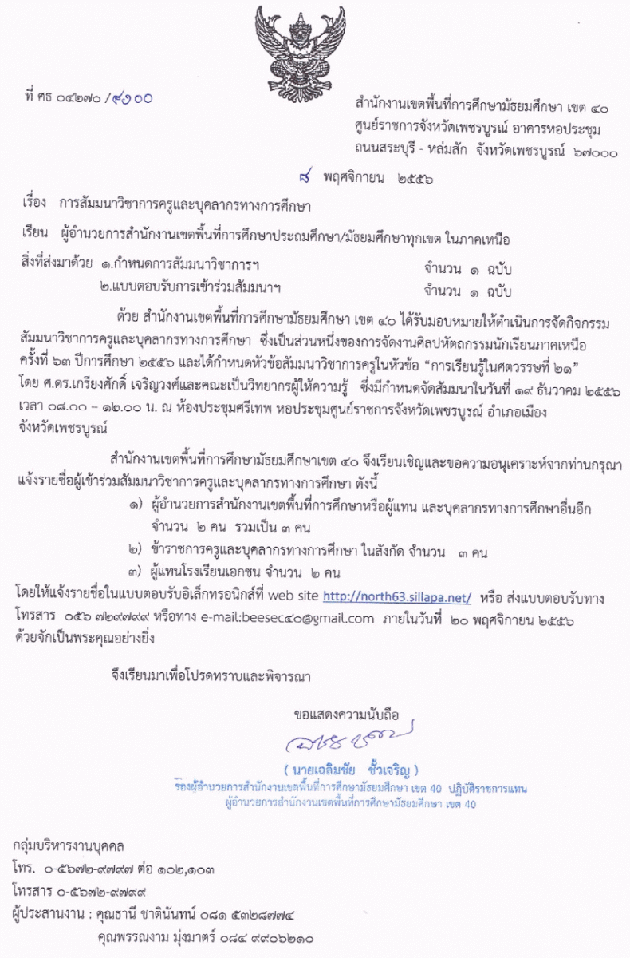

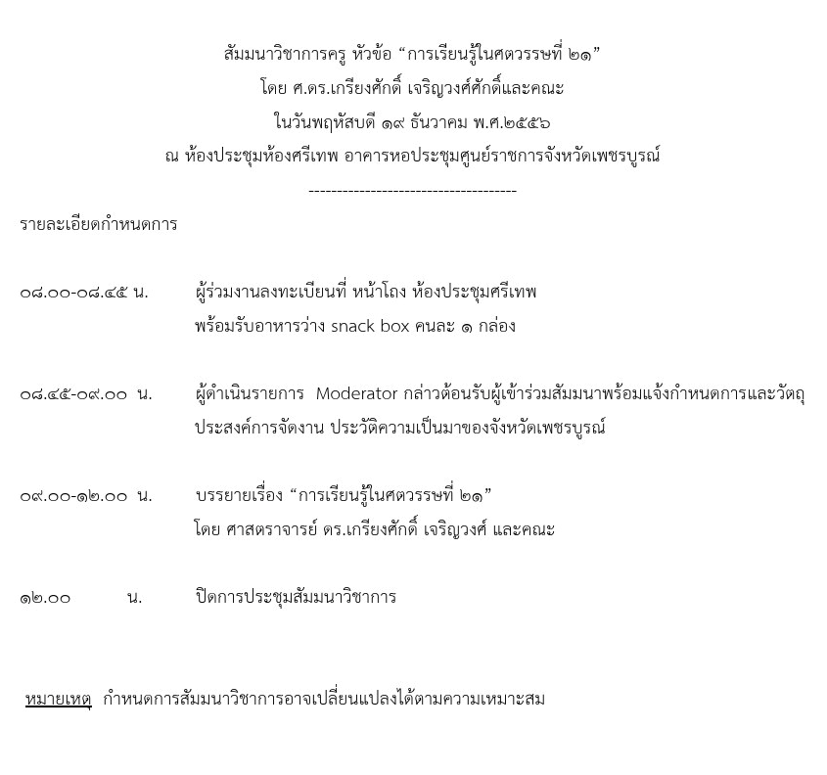
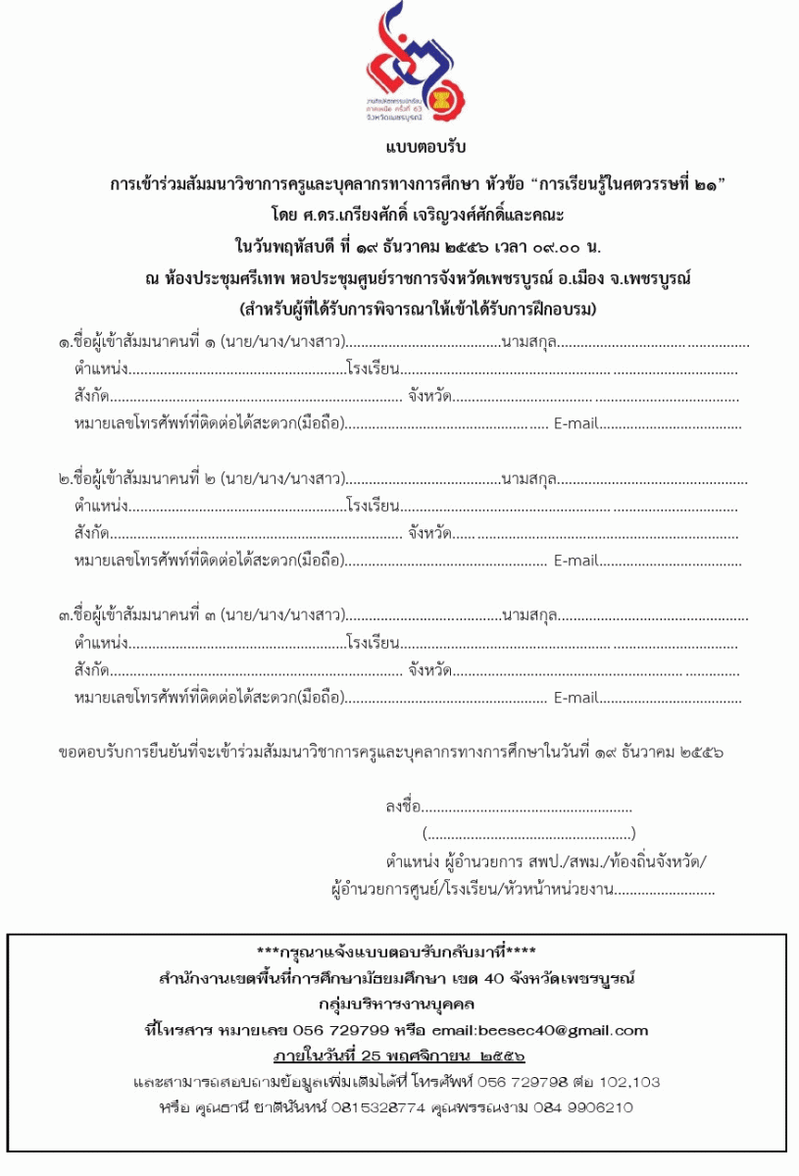
ดูรายละเอียดได้ที่เวบไซต์งานศิลปหัตถกรรมนักเรียนภาคหนือ (http://main.sil63pbn.net)

